INFORME TÉCNICO
Primera Entrega — Análisis y Diseño

Sistema de Inventario de Ropa para Tienda Moda Urbana

Asignatura: Programación Segura
Estudiante: Guillermo Sanchez
Docente: Ricardo Arturo Zamorano Pontiggia
Institución y sede: AIEP San Joaquín
Fecha: 23-09-2026

Contenido
- 1. Presentación y delimitación de la problemática
- 2. Objetivos
- 3. Actores y permisos
- 4. Requerimientos funcionales
- 5. Requerimientos no funcionales e ISO/IEC 27001:2022
- 6. Diagrama de casos de uso
- 7. Diagrama de clases
- 8. Arquitectura propuesta
- 9. Modelo relacional resumido
- 10. Referencias

1. Presentación y delimitación de la problemática
Tienda Moda Urbana es una tienda ficticia que necesita administrar de forma centralizada su inventario de prendas de vestir. Cada producto se diferencia por código SKU, nombre, categoría, talla, color, marca, precio y cantidad disponible.
La administración manual puede provocar registros duplicados, precios incorrectos, cantidades negativas y pérdida de información histórica. Sin una auditoría resulta difícil determinar quién modificó una prenda, cuándo realizó la operación y cuáles eran los valores anteriores.
Para resolver esta problemática se propone una aplicación de escritorio desarrollada en C# Windows Forms y conectada a SQL Server Express. La solución utilizará una arquitectura de cuatro capas: UI, BLL, DAL y Entities. Las operaciones de datos se ejecutarán mediante procedimientos almacenados y los cambios críticos se registrarán mediante triggers de auditoría.
El alcance se limita a la gestión interna del inventario. El sistema permitirá iniciar sesión, administrar prendas, consultar catálogos, buscar y filtrar registros, desactivar prendas, consultar auditoría y generar reportes PDF. No se incluyen punto de venta, facturación electrónica, pagos, clientes, comercio electrónico, proveedores ni múltiples sucursales.
En esta primera versión el stock actual se almacena en Prenda. Sus modificaciones quedan registradas en AuditoriaInventario. No se implementa una tabla independiente de movimientos de stock; las entradas, salidas, devoluciones y transferencias podrán incorporarse en una versión futura.

2. Objetivos

2.1 Objetivo general
Desarrollar una aplicación de escritorio segura en C# .NET Windows Forms, conectada a SQL Server Express, que permita gestionar y auditar el inventario de ropa mediante una arquitectura de cuatro capas.

2.2 Objetivos específicos
- Diseñar una base de datos relacional normalizada para prendas, catálogos, usuarios y auditoría.
- Implementar un mantenedor CRUD para la entidad Prenda.
- Incorporar autenticación y autorización mediante los roles Administrador y Operador de Bodega.
- Validar SKU, precio, stock y relaciones con catálogos.
- Utilizar procedimientos almacenados y parámetros tipados.
- Registrar INSERT, UPDATE y DESACTIVAR mediante triggers.
- Permitir consultar el historial de auditoría y generar reportes PDF.
- Mantener la documentación y el código versionados en GitHub.

3. Actores y permisos
El Administrador puede iniciar sesión, consultar y mantener prendas, desactivarlas, consultar auditoría, generar reportes PDF y gestionar usuarios.
El Operador de Bodega puede iniciar sesión, consultar, registrar y modificar prendas, además de utilizar catálogos y filtros. No puede desactivar prendas, consultar auditoría, generar reportes ni gestionar usuarios.

4. Requerimientos funcionales
ID | Requerimiento
RF01 | Autenticar usuarios y restringir funciones según rol. Las contraseñas no se almacenarán en texto plano.
RF02 | Registrar, consultar y modificar prendas. Solo el Administrador puede desactivarlas lógicamente.
RF03 | Cargar categorías, tallas y colores activos.
RF04 | Buscar por SKU o nombre y filtrar por categoría, talla, color y estado.
RF05 | Impedir precios no positivos y stock o stock mínimo negativos.
RF06 | Registrar automáticamente INSERT, UPDATE y DESACTIVAR con usuario, fecha y valores de cambio.
RF07 | Permitir al Administrador consultar el historial de auditoría.
RF08 | Generar PDF de inventario y PDF de auditoría.
RF09 | Permitir al Administrador gestionar usuarios.

4.1 Tríada de requerimientos
ID | Rol | Necesidad | Criterio de aceptación y seguridad
TR01 | Administrador y Operador | Iniciar sesión. | Credenciales válidas permiten acceso; inválidas son rechazadas y las funciones se limitan por rol.
TR02 | Administrador y Operador | Registrar, consultar y modificar prendas. | SKU único, FK existentes y procedimientos almacenados. Solo el Administrador desactiva.
TR03 | Administrador y Operador | Seleccionar catálogos activos. | Los controles cargan referencias válidas.
TR04 | Administrador y Operador | Buscar y filtrar inventario. | La búsqueda usa parámetros y muestra coincidencias.
TR05 | Administrador y Operador | Mantener precios y stock válidos. | Se rechazan precio no positivo y valores negativos.
TR06 | Sistema | Registrar cambios automáticamente. | Cada operación genera auditoría con usuario, fecha y valores.
TR07 | Administrador | Consultar auditoría. | La grilla es de solo lectura.
TR08 | Administrador | Generar reportes PDF. | Los archivos incluyen título, fecha y paginación.
TR09 | Administrador | Gestionar usuarios. | Solo el Administrador crea o deshabilita usuarios y las contraseñas se almacenan mediante hash.

5. Requerimientos no funcionales e ISO/IEC 27001:2022
ID | Requerimiento no funcional
RNF01 | Separar UI, BLL, DAL y Entities.
RNF02 | Utilizar C# Windows Forms sobre .NET 10 y SQL Server Express.
RNF03 | Usar procedimientos almacenados y parámetros tipados.
RNF04 | Aplicar PK, FK, NOT NULL, UNIQUE, CHECK y valores predeterminados.
RNF05 | Proteger contraseñas mediante PBKDF2, salt aleatorio y hash.
RNF06 | Usar controles y mensajes comprensibles.
RNF07 | Capturar excepciones técnicas y mostrar mensajes amigables.
RNF08 | Generar auditoría dentro de la misma transacción.
RNF09 | Crear PDF legibles con fecha y numeración.
RNF10 | Mantener nombres descriptivos y responsabilidades separadas.

5.1 Relación con ISO/IEC 27001:2022
Requisitos | Control de referencia | Aplicación
RF01, RF09, RNF05 | A.5.15 Control de acceso | Funciones restringidas mediante autenticación y roles.
RF01, RF09 | A.5.16 Gestión de identidad | Cada persona utiliza una cuenta propia.
RF01, RF09, RNF05 | A.5.17 Información de autenticación | Las contraseñas no se almacenan en texto plano.
RF06, RF07, RNF08 | A.8.15 Registro de actividad | Los cambios se registran mediante triggers.
RF07, RNF08 | A.8.16 Actividades de monitoreo | El Administrador revisa el historial.
RNF01, RNF03 | A.8.25 Desarrollo seguro | Se utilizan capas, validaciones y consultas parametrizadas.
RNF03, RNF04, RNF05 | A.8.26 Requisitos de seguridad | Se definen integridad, autenticación y protección de datos.

6. Diagrama de casos de uso
El diagrama representa las funciones principales del mantenedor y diferencia los permisos del Administrador y del Operador de Bodega.
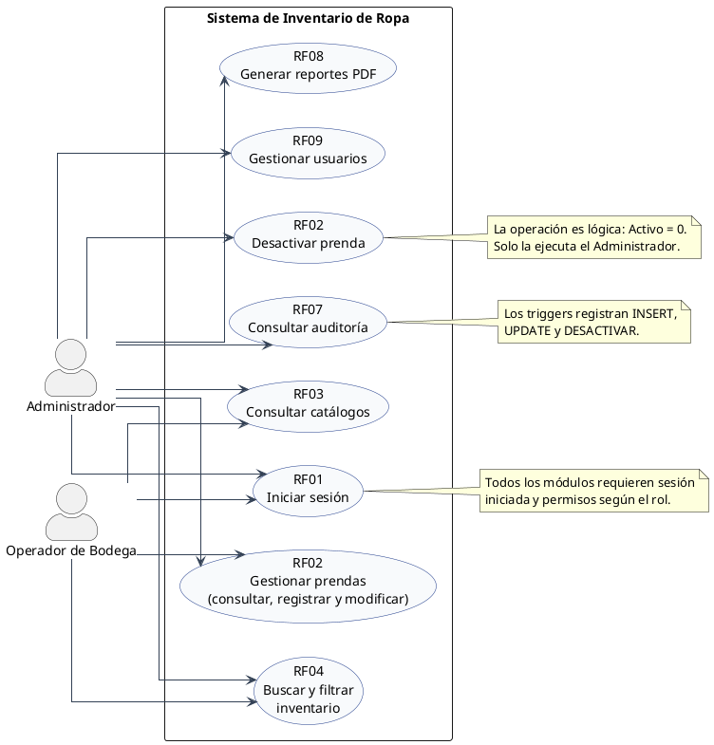
Figura 1. Diagrama de casos de uso del sistema.

7. Diagrama de clases
El diagrama incluye explícitamente la clase MantenedorPrenda solicitada por el docente. Sus métodos representan Agregar, Actualizar, Eliminar y Leer. El método Eliminar se implementa como desactivación lógica para conservar la trazabilidad.
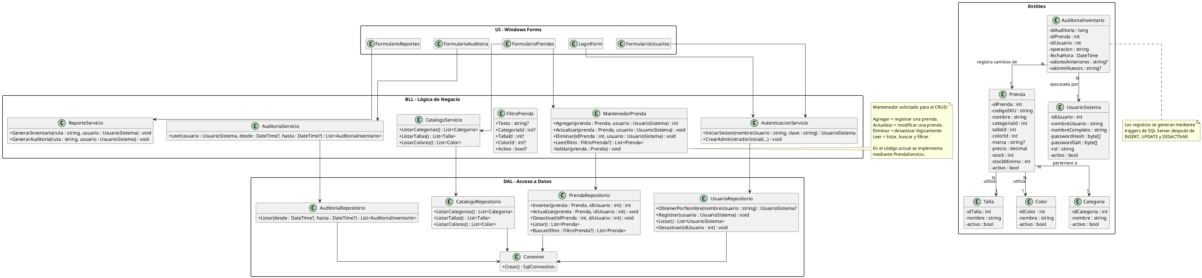
Figura 2. Diagrama de clases completo con la clase MantenedorPrenda.

7.1 Métodos del mantenedor
Método | Descripción
Agregar | Registra una nueva prenda después de validar SKU, catálogos, precio y stock.
Actualizar | Modifica los datos de una prenda activa mediante un procedimiento almacenado.
Eliminar | Desactiva lógicamente una prenda mediante Activo = 0; no elimina físicamente el registro.
Leer | Lista, busca y filtra prendas según texto, catálogos y estado.

8. Arquitectura propuesta
La aplicación se organiza en cuatro capas. La UI contiene los formularios Windows Forms. La BLL aplica validaciones y reglas de negocio. La DAL ejecuta procedimientos almacenados mediante parámetros. Entities contiene los objetos del dominio.
- UI — Windows Forms
- BLL — Lógica de negocio
- DAL — Acceso a datos
- SQL Server — Tablas, procedimientos y triggers
- Entities — Entidades compartidas

9. Modelo relacional resumido
Las tablas principales son Prenda, Categoria, Talla, Color, UsuarioSistema y AuditoriaInventario. Una categoría, talla o color puede asociarse a muchas prendas. Una prenda puede tener muchos registros de auditoría y un usuario puede generar muchos eventos.
El modelo cumple 1FN porque los campos son atómicos; cumple 2FN porque las claves primarias no son compuestas; y cumple 3FN porque los datos de catálogos y usuarios se almacenan en sus propias tablas.

10. Referencias
ISO/IEC 27001. Information security management systems. https://www.iso.org/standard/27001.html
Repositorio del proyecto. https://github.com/GUANSAMA/sistema-inventario-ropa

